Грузия после мобилизации 10.05.2023

После объявленной «частичной мобилизации» в России, по некоторым данным из страны уехали от 700 тысяч до миллиона человек. Основываясь на [данных](https://www.geostat.ge/ka/modules/categories/322/migratsia) Национальной службы статистики Грузии, в 2022 году иммигрировало в 2 раза больше людей чем в среднем за предыдущие 10 лет. Значительный прирост пришёлся на граждан России, Украины и Беларуси.

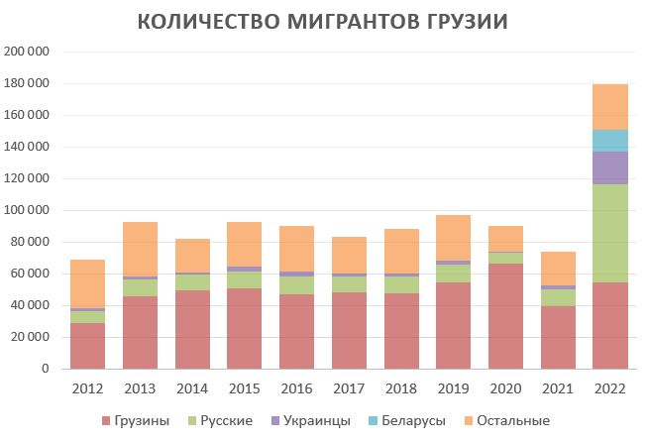

*(*Грузины – это граждане, имеющие иностранное место жительства и вернувшиеся на родину)*

Достоверно выяснить, какое количество россиян, приезжающих в туристических целях намереваются остаться, не представляется возможным. Однако, МВД Грузии ранее [сообщило](https://www.newsgeorgia.ge/s-nachala-goda-grazhdane-rossii-kupili-v-gruzii-pochti-3-tysjachi-kvartir-i-do-40-tysjach-gektarov-zemli/) в ответ на депутатский запрос, что в 2022 году на 30 сентября всё ещё на территории страны проживали около 112 тысяч россиян, 25 тысяч украинцев и 13 тысяч белорусов. И это ещё не известно сколько «туристов» осталось после объявления мобилизации, но 112 тысяч уже составляет 3% от населения Грузии, что вообще-то позволяет русским войти в тройку крупнейших диаспор Грузии вместе с армянами и азербайджанцами.

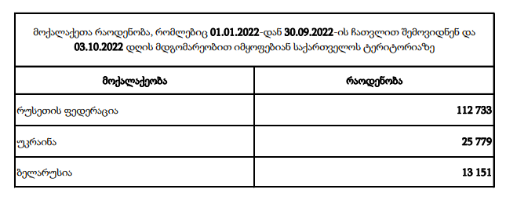

Из отдельной официальной [статистики](https://www.geostat.ge/ka/modules/categories/102/utskhoel-vizitorta-statistika) по туризму мы наблюдаем медленное восстановление посещений Грузии гражданами Турции, Армении и России. Последних трудно назвать туристами, так как с ними в страну поступают уж очень много денег.

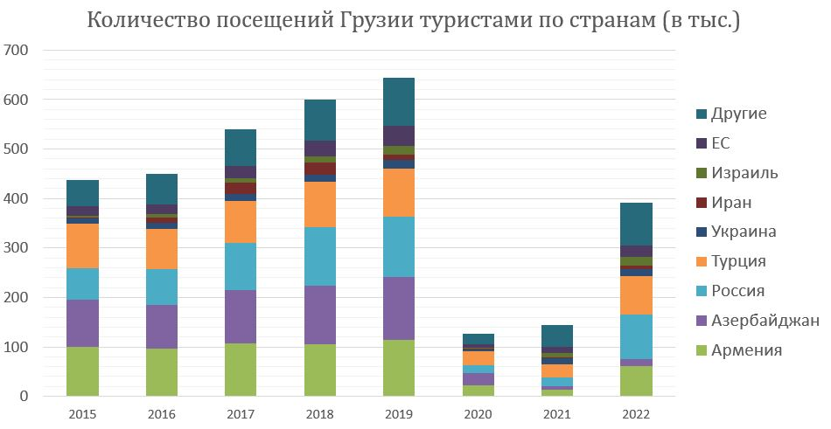

Согласно [данным](https://nbg.gov.ge/en/page/money-transfers) Национального Банка Грузии, в 2022 году объем денежных переводов вырос в 2 раза к уровню 2021 года и наибольший объем переводов был из России - $2 млрд, что в 6 раза больше, чем в позапрошлые года. Либо туристы стали тратить больше денег, либо это уже не туристы, а мигранты.

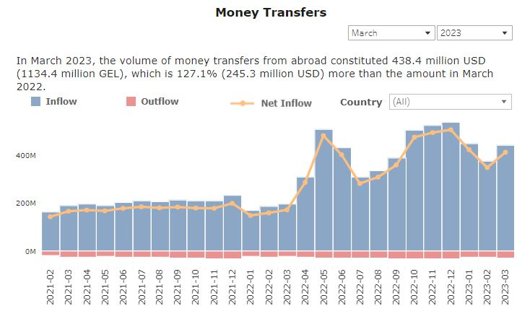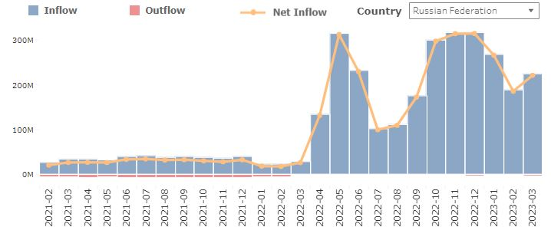

Денежные переводы из США, Евросоюза и остальных стран остались без изменений, то есть весь прирост из России. Были две большие волны притока капиталов – после начала войны и после мобилизации. Стоит заметить, что этот золотой дождь идёт до сих пор.

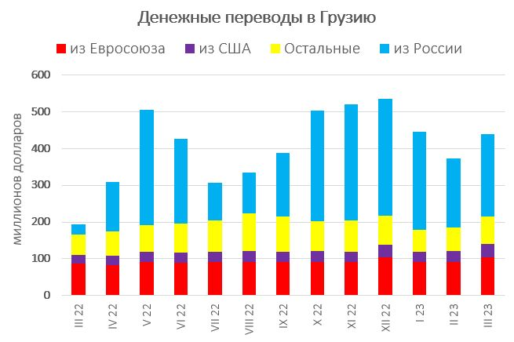

За последние 9 месяцев мобилизации, курс лари укрепился на 10%, рубль из-за санкций упал на 30%, а в совокупности лари укрепился к рублю на 40%. Такое рекордное с 2018 года укрепление невероятно бьёт по карманам не только релокантов, но и по коренному населению Грузии получающие денежные переводы от родных из-за границы. Грузия настолько зависима от подобных транзакций, что в 2020 году страна занимала второе место в мире среди стран Восточного партнёрства после Молдовы по соотношению денежных переводов к ВВП. При этом не понятно почему премьер министр Грузии расхваливает работу правительства рапортуя о росте экономики на 10%, если поступающие деньги россиян как раз составляют приблизительно 10% от ВВП Грузии?

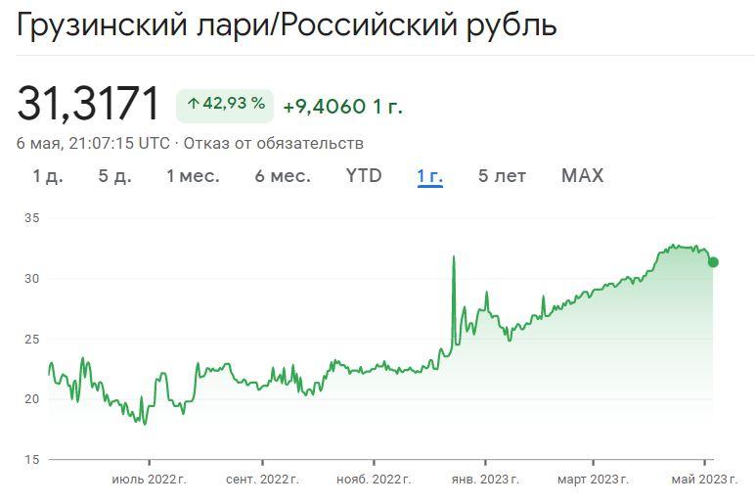

Вследствие увеличения потребительского спроса цены на продовольствие, жильё, транспорт и другие услуги ожидаемо поползли вверх. Продовольственная инфляция была двузначной, но по опросам граждан траты увеличились вдвое. Цены на местных базарах увеличились не так сильно, однако в торговых сетях выросли настолько сильно, что премьер-министру пришлось публично признать проблему и [организовать](https://www.ekhokavkaza.com/a/32277240.html) рабочую группу в феврале этого года из трёх министерств. Причём премьер даже не пытается объяснить людям почему население должно меньше питаться если рост экономики 10%.

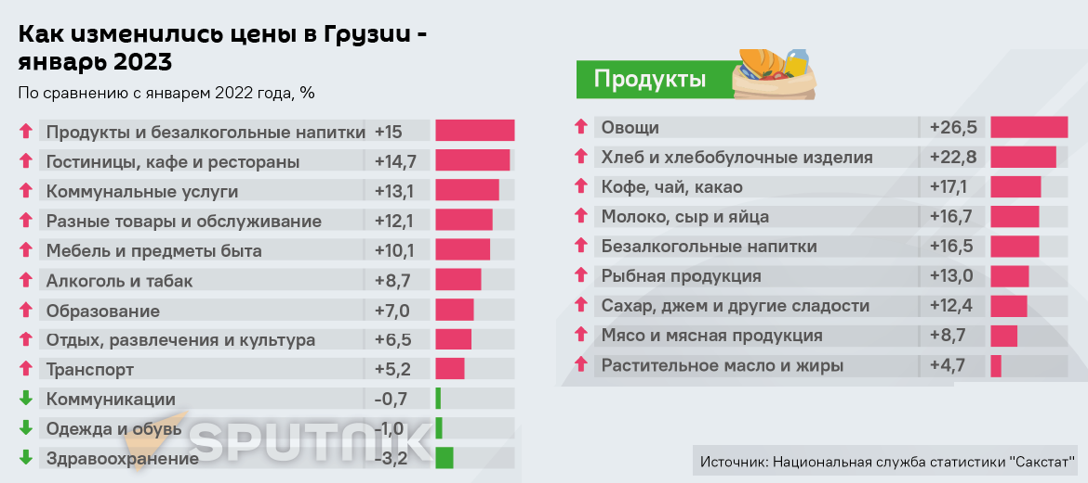

Не остался в стороне и рынок недвижимости. Согласно [данным](https://tbccapital.ge/en/publications/all-publications/singleview/30005768-tbilisi-residential-market-monthly-watch) ведущего поставщика исследовательских данных - TBC Capital, средняя цена продажи недвижимости в Грузии выросла на 39% по сравнению с мартом предыдущего года и продолжает расти. Объём рынка вырос на 34%.

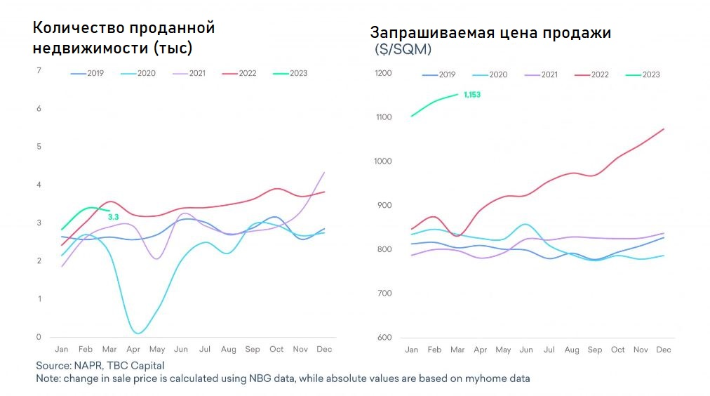

Почти во всех районах был зафиксирован двузначный ежегодный рост цен продажи. Рост составил на новые квартиры от 22% до 73% и на старые от 15 до 48% в зависимости от района расположения.

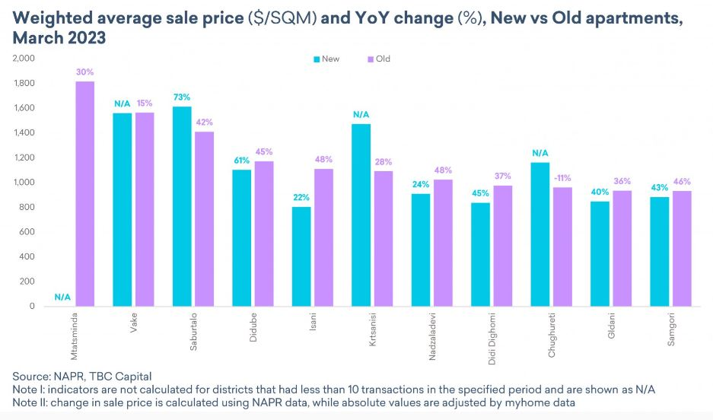

Средняя цена аренды увеличилась на 101%, то есть в космические 2 раза. Теперь местному гражданину чтобы снять жильё на месяц понадобиться потратить всю столичную зарплату в размере 1000 лари.

В простонародье принято считать, что укрепление национальной валюты повышает уровень жизни, но в действительности, чрезмерное укрепление вредит туристам, экспортёрам и семьям живущих за счёт иностранных поступлений. Верно и обратное, чрезмерное ослабление валюты вредит уже импортёрам и федеральному бюджету.

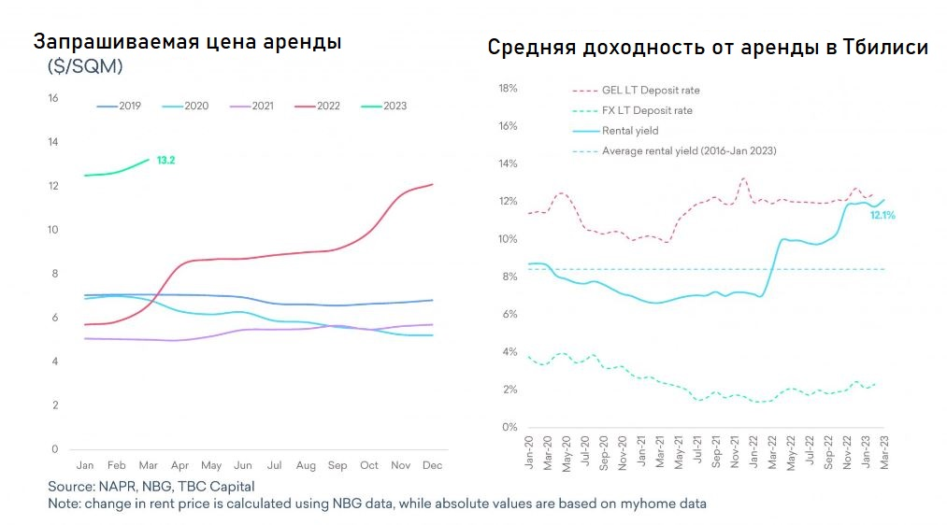

Исследовательский центр PMC [опубликовал](https://www.pmcresearch.org/periodic_show/427/Issue-139:-Emigration-and-Effect-of-Remittances-on-Georgian-Economy) новое исследование, согласно которому почти четверть населения Грузии уехало в эмиграцию для финансового поддержания своих семей на родине. Как мы уже выяснили ранее, усиление курса валюты не приводит к удешевлению товаров или повышению качества жизни, а наоборот усложняет жить местным жителям.

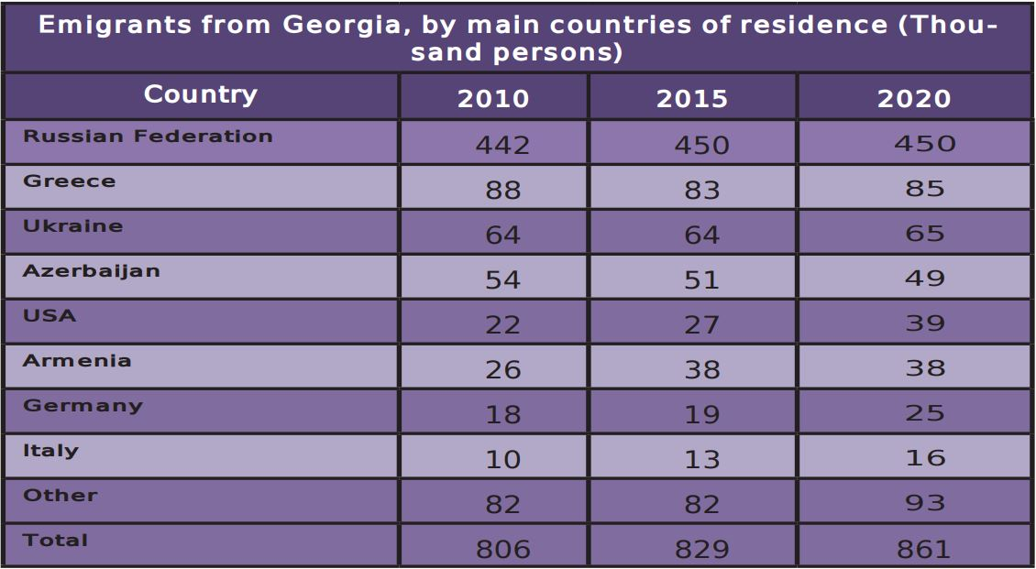

Возможно Центробанку стоит девальвировать валюту, чтобы эмигрировавшие грузины смогли лучше поддерживать семьи на родине, особенно на фоне постпандемийного экономического спада и падения туристических посещений на уровень 2014 года? По сути валютные интервенции – это спланированные операции покупки или продажи своей валюты на мировом рынке для регулирования курса. Однако, Нацбанк до сих пор отказывается девальвировать лари для поддержки наиболее уязвимых слоёв населения, прикрываясь бессмысленной борьбой с инфляцией. Действительно инфляция в Грузии была двузначной.

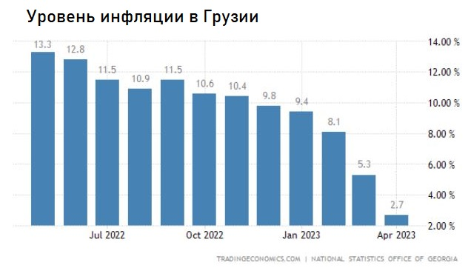

Однако, во-первых, сам приток валюты трансформируется в национальную денежную массу, через банковскую систему, что приводит к увеличению денежной массы и к инфляции (монетарный экспорт инфляции). Во-вторых, причины роста инфляции вызваны в первую очередь кризисом мировой деглобализации, и возможности Центробанка борьбы с ней через базовую ставку или курс смехотворны. В-третьих, какой смысл бороться с инфляцией если уже давно замечено, что как только объективные причины для бизнеса меняются к лучшему, компании, находящиеся в монопольном сговоре с конкурентами, не спешат уступать в цене ни одного тетри. Наценка на продукты питания достигает 70-80%, а то и 100%. Это подтверждает и правительство в [пресс-релизе](https://www.ekhokavkaza.com/a/32277240.html): «несмотря на укрепление курса лари стоимость импортных продуктов питания первичного спроса практически не меняется». В-четвёртых, официальный уровень инфляции уже упал ниже целевого показателя в 3%. Так почему Нацбанк Грузии тянет резину прикрываясь благими намерениями в виде таргетирования инфляции?

Здесь выскажу своё субъективное мнение. Банки и местный бизнес попросту наживается на русских мигрантах. Грузинские банки отказываются выдавать переводы именно из России в иной валюте кроме как в ларах. По сути это принудительная конвертация. Приезжие вынуждены покупать лари по завышенному курсу для повседневных трат, стало быть банки продают лари дороже получая взамен на таких операциях больше иностранной валюты. Под [данным](https://bizzone.info/banking/2022/1665183759.php) сайта Business Грузия, в 2022 году банки получили доход от конвертации валюты в среднем на 80 миллионов лари в месяц, что в 3 раза больше чем в предыдущем году.

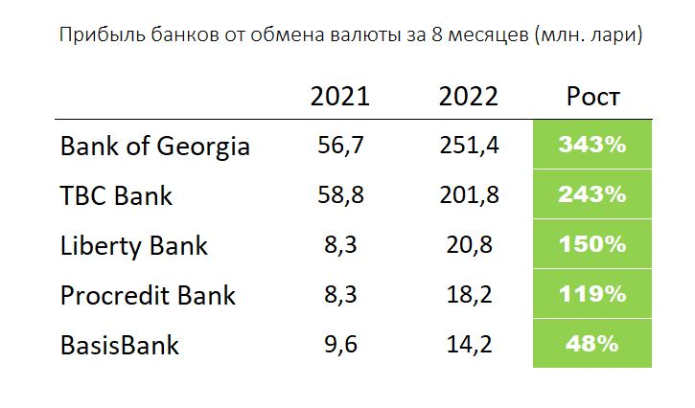

Сам Центробанк спокойно пополняет свои валютные резервы, которые достигли почти 5 миллиардов долларов. Возможно поэтому россиянам с грузинским гостеприимством открывали счета, не смотря на риски вторичных санкций от западных партнёров.

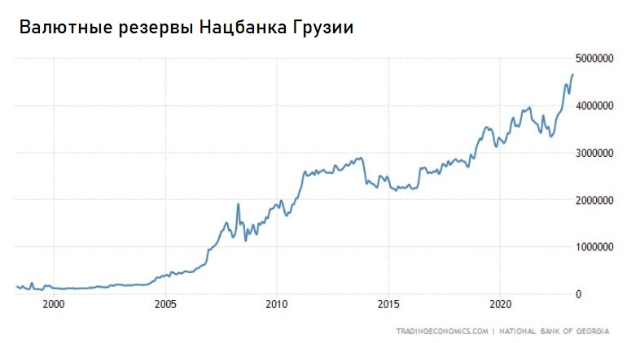

В заключении:  
1) Местный бизнес, банки и правительство получают большие по местным меркам прибыли из-за наплыва мигрантов.

2) Местное население, которое не задействовано в получении прибыли с мигрантов, страдает из-за роста цен на продовольствие, аренду и транспорт.

3) Укрепление курса негативно сказывается на семьи, которые зависимы от иностранных валютных поступлений от уехавших родственников.

4) Грузия стала менее привлекательна для туризма в следствии роста цен, а медленный рост посещений связан не с восстановлением туризма, а с эмиграцией.

5) Вследствие усиления местной валюты ухудшились жизненные условия и для самих релокантов. Грузия рискует получить отток высокооплачиваемых иностранных специалистов в страны с более приемлемыми ценами.

6) Правительство не прилагает достаточных усилий по ликвидации вторичных негативных последствий от наплыва мигрантов так как видит в этом очень большие выгоды для себя, банков и бизнеса.

Политэкономия  
https://t.me/politeconomy2022